Лабораторна робота №7 (Варіант 3)
Тема: Дослідження електронного цифрового підпису (ЕЦП) Ель Гамаля
Мета роботи: дослідження структури алгоритму і методики практичної реалізації (ЕЦП) Ель Гамаля.
Хід роботи
import random

# Функція для обчислення модульного множення
def mod_exp(base, exp, mod):
result = 1
while exp > 0:
if exp % 2 == 1:
result = (result * base) % mod
base = (base * base) % mod
exp //= 2
return result

# Генерація ключів
def generate_keys(p, g):
x = random.randint(1, p-2) # секретний ключ
y = mod_exp(g, x, p) # відкритий ключ
return x, y

# Функція для створення підпису
def sign_message(p, g, x, M):
k = random.randint(1, p-2)
while gcd(k, p-1) != 1: # Потрібно знайти взаємно просте число
k = random.randint(1, p-2)
a = mod_exp(g, k, p)
k_inv = mod_inv(k, p-1)
b = (k_inv * (M - x * a) % (p - 1)) % (p - 1)
return a, b

# Функція для перевірки підпису
def verify_signature(p, g, y, M, a, b):
left = mod_exp(y, a, p) * mod_exp(a, b, p) % p
right = mod_exp(g, M, p)
return left == right

# Обчислення НСД для пошуку взаємно простого числа
def gcd(a, b):
while b != 0:
a, b = b, a % b
return a

# Функція для обчислення оберненого елемента
def mod_inv(a, m):
m0, x0, x1 = m, 0, 1
while a > 1:
q = a // m
m, a = a % m, m
x0, x1 = x1 - q * x0, x0
return x1 + m0 if x1 < 1 else x1

# Параметри криптосистеми Ель Гамаля
p = 467 # Просте число
g = 2 # Генератор

# Генерація ключів
x, y = generate_keys(p, g)
print(f"Секретний ключ: {x}")
print(f"Відкритий ключ: {y}")

# Повідомлення для підпису (використовуємо кириличний текст)
message = "Повідомлення"
M = sum([ord(c) for c in message]) # Перетворення в числове значення

# Створення підпису
a, b = sign_message(p, g, x, M)
print(f"Підпис: a = {a}, b = {b}")

# Перевірка підпису
is_valid = verify_signature(p, g, y, M, a, b)
print(f"Підпис дійсний: {is_valid}")

Результат виконання програми:
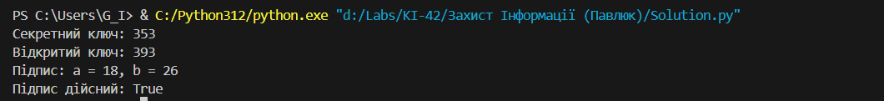
Висновки
Під час виконання лабораторної роботи вивчив та застосував на практиці принципи структури алгоритму і методики практичної реалізації (ЕЦП) Ель Гамаля.

